**Лабораторна робота №12 Написання програм з використанням файлів.**

**На період** карантину в дистанційній формі навчання потрібно використовувати замість **С++ Builder онлайн компілятор C++ Shell, який доступний за адресом** [**http://cpp.sh**](http://cpp.sh) (інструкція надана після тексту ЛР№3). При наявності на домашньому комп’ютері іншого компілятору С++ завдання можна виконати на ньому. Результати викласти на платформу коледжу в свій репозиторій та надсилати на електронну адресу викладача [**t.i.lumpova@gmail.com**](mailto:t.i.lumpova@gmail.com)у вигляді cpp-файлу з іменем у форматі

**<Номер групи><Номер лабораторної>[-<Номер завдання>] <Прізвищеанглійською>**

Наприклад,21-1Loban.cpp.

При відсутності можливості доступу до Інтернету текст програми набрати в Блокноті або WordPad Windows та надіслати на електронну адресу викладача

**Строк відсилки ЛР 18.05.2020.**

**Увага!** C++Shell не підтримує роботу з файлами.

Для роботи з файлами можна використати безкоштовний компілятор Dev-C++, який потрібно встановити на ваш комп’ютер. Скачати його можна за посиланням:

**https://sourceforge.net/projects/orwelldevcpp/**

Інструкція по роботі з компілятором надається за посиланням (але там забагато реклами та іншого сміття):

[**https://studopedia.ru/18_64672_pokrokove-vikonannya-programi.htm**](https://studopedia.ru/18_64672_pokrokove-vikonannya-programi.htm)

Якщо у Вас нема можливості встановити цю програму, то просто запишіть код виконання операцій роботи з файлами та надішліть на перевірку.

**Мета**: навчитися писати програми **на мові С++** в **консольному режимі** з використанням файлів, рядкових величин та структур**.**

**Методичні вказівки щодо організації самостійної роботи студентів**

1. Повторити Лекції 9, 10 теоретичні відомості з Практичних робіт №7,8 та з Лабораторних робіт №7 - 10.
2. Запустити середовище програмування С++ .
3. Записати програму, що виконує завдання з пп.4. В першому рядку програми записати

*// ПТБД-21 Група № Прізвище*

вказавши номер своєї групи та своє прізвище.

Вхідні дані ввести, а результати вивести, використовуючи потокове введення-виведення даних.

1. **Завдання**:
2. Модифікуємо програму з Лабораторної роботи №9. В ній у вас було:

**Завдання до Лабораторної роботи №9** :

Написати програму, в яка містить структуру, що описує об'єкт будинок і складається зі змінних, в яких знаходиться інформація про місто (в якому будинок знаходиться), вулиця, номер будинку, кількість квартир, інтернет (проведено чи ні, задати логічною/булевою змінною).

1. Сформувати масив структур (не менше 3), в якому номер будинку, кількість квартир заповнюється випадковими числами з діапазону від 1 до 20 та від 100 до 200, відповідно (див. ЛР№8), іншим елементам присвоюються значення в програмі.
2. В програмі запитати кількість об’єктів, про які потрібно вивести інформацію, та вивести перші із запитаної кількості елементи масиву структур з вказівкою індексу масиву, а після нього вся інформація про об’єкт. Значення, що виводяться по об’єкту, розділяються їх табуляцією.
3. Після цього підрахувати кількість будинків без інтернету та вивести їх кількість, після цього вивести заголовок "Будівлі з інтернетом" і вивести порядковий номер в списку, місто, вулиця, номер будинку.

**Завдання до Лабораторної роботи №12.**

В програму з Лабораторної роботи №9 внести такі зміни:

1. Описати файли для виведення та читання даних.
2. Відкрити файл для виведення даних та записати до нього інформацію, яка формується у п. а).
3. Закрити файл для виведення даних.
4. Відкрити сформований файл для читання даних та оброблювати прочитані дані за п. b). Примітка. Дані ви можете читати в нову окрему структуру, якщо ви використовували масив структур в п. і.
5. Закрити файл для читання даних, а потім знов відкрити і виконати дії за п.с)
6. Закрити файл для читання даних

Для кращого розуміння процесу, що будете програмувати, намалюйте блок-схему.

**ТЕОРЕТИЧНІ ВІДОМОСТІ**

***Приклад 1.*** Розробити програму, за допомогою якої здійснюється запис даних типу структура (список прізвищ абонентів та їх телефонів) у файл з ім’ям **struct.txt**.

/* *Р10_5.СРР1 — програма запису до файлу* struct.txt *даних типу структура — списку прізвищ абонентів та їх номерів телефонів* */

**#include <iostream>**

**#include <fstream>**

**#include <string>**

**#include <conio.h>**

**#include <Windows.h>**

**using namespace std;**

**struct telefon**

**{char fio[15]; char tel[10];};**

**main()**

**{system("color F0");**

**int i;**

**telefon spis[5];**

**ofstream out("struct.txt ");**

**if (!out) cout << "Cannot open file\n";**

**for (i = 0; i < 5; i++) {**

**cout << "Enter " << i+1 << " last name and phone number\n";**

**//---------------- Введення прізвища і телефону з клавіатури**

**cin >> spis[i].fio;**

**cin >> spis[i].tel;**

**//---------------- Виведення прізвища і телефону до файлу**

**out << spis[i].fio << " " << spis[i].tel << endl;**

**}**

**out.close();**

**getch ();**

**}**

Результат роботи цієї програми такий:

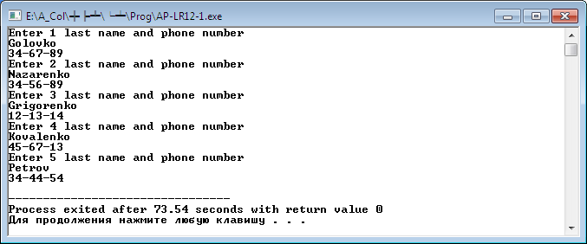

***Приклад 2.*** Розробити програму читання файлу (**struct.txt**), створеного у прикладі1, і виведення на екран за запитом користувача або списку прізвищ абонентів і їх телефонів, або тільки прізвища і номера телефону потрібного абонента.

/* *Р10_6.СРР_1 — програма читання з файлу даних типу структура — список прізвищ абонентів та номерів телефонів* */

**#include <iostream>**

**#include <fstream>**

**#include <string>**

**#include <conio.h>**

**#include <Windows.h>**

**using namespace std;**

**struct telefon**

**{char fio[15]; char tel[10];};**

**main()**

**{system("color F0");**

**int i, p;**

**char name[15];**

**bool t;**

**telefon spis;**

**//-----------------------відкриття раніше створеного файлу**

**ifstream in("struct.txt");**

**if (!in) cout << "\nCannot open file fo reading\n";**

**//-----------------------завдання режиму роботи з файлом**

**cout << "Who make: reading list(1) or name(2)\n";**

**cin >> p; //---введення номеру режиму**

**if (p == 1) //---оброблення 1 режиму**

**{**

**//-----------------------читання даних з файлу "struct.txt"**

**while (in >> spis.fio >> spis.tel)**

**//-----------------------виведення даних на екран**

**cout << spis.fio << " " << spis.tel << endl;**

**}**

**else if (p == 2) //---оброблення 2 режиму**

**{**

**t = true;**

**cout << "Enter name\n";**

**cin >> name; //---введення прізвища**

**//------------------------цикл для читання даних з файлу**

**while (in >> spis.fio >> spis.tel)**

**if (strcmp(spis.fio,name) == 0)**

**{**

**//-----------------------виведення даних на екран**

**cout << spis.fio << " "<<spis.tel<<"\n";**

**t = false;**

**}**

**in.close();**

**if (t) cout <<"Name "<< name <<" is not\n";**

**}**

**getch();**

**}**

Результат розв’язання програми для першого режиму її роботи, коли потрібно вивести усі дані з файлу:

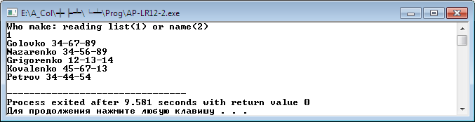

Результат розв’язання цієї програми для другого режиму роботи, коли необхідно вивести задане прізвище і телефон, має вигляд:

